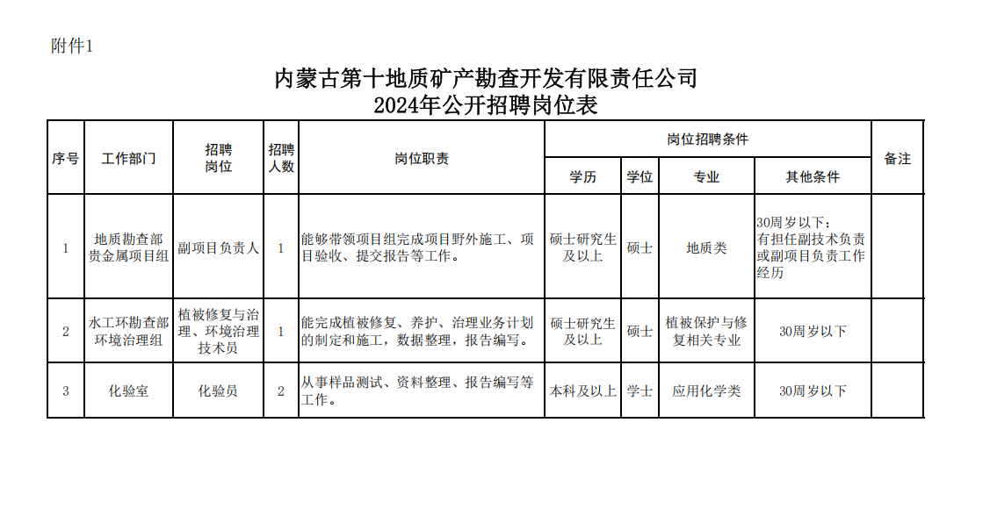
附件2：
内蒙古第十地质矿产勘查开发有限责任公司
2024年公开招聘
报 名 登 记 表
 |  |  |  |  | 应聘岗位：
应聘人姓名 |  | 性 别 |  |  | 出生日期 |  | 照片
民 族 |  | 健康状况 |  |  | 婚 否 |  | 照片
政治面貌 |  | 身份证号 |  |  |  |  | 照片
最高学历 |  | 毕业院校 |  |  |  |  | 照片
现有职称等级、专业及取得时间
现持有执业资格情况及取得时间
户籍性质 | 城镇户口 ○  农村户口 ○ |  | 户籍所在地
现住地址 |  |  |  |  |  | 联系电话
是否缴纳过社会保险 |  | 是 ○ | 否 ○
家 庭 主 要 成 员
关系 | 姓名 | 出生年月 | 工作单位及职务 |  |  |  | 联系方式
学习经历（技校及以上学历填起）
起至时间 | 毕业学校 |  | 所学专业 |  | 学历 | 学位 | 教育方式
实 习 或 工 作 经 历
起止时间 | 工作单位及从事何岗位工作 |  |  | 单位类别 |  | 职务级别 | 离职原因
何时何地受过何种奖惩
有何特长
自 我 评 价
特别声明 | 1、本人是（ ）否（ ）受过刑事处罚、行政拘留。  2、填写人保证《招聘表》中的全部内容真实并系本人认真填写，如有虚假愿承担一切责任。
备注 | 附身份证、户口薄、学历证书、学位证书、职业资格证书等佐证材料复印件。
应聘人签字： |  |  | 应聘时间： 年 月 日

